 | 

Смотрите на телеканале «МУЗЫКА LIVE»c 12 октября по 18 октября
НулевыеПесни, которые слушали еще на кассетах. Клипы, которые записывали на VHS.
Смотрите в эфире:12 октября в 00:0013 октября в 00:3014 октября в 00:4015 октября в 01:0516 октября в 01:0517 октября в 00:35, 23:0018 октября в 00:00, 23:00
Ночной LiveНочной эфир для тех, у кого музыкальная бессонница.
Смотрите в эфире:12 октября в 02:0013 октября в 02:0014 октября в 02:0015 октября в 02:0016 октября в 02:0017 октября в 02:0018 октября в 02:00
Live на завтракПозитивная музыка утром задает правильное настроение на целый день.
Смотрите в эфире:12 октября в 06:0013 октября в 06:0014 октября в 06:0015 октября в 06:0016 октября в 06:0017 октября в 06:0018 октября в 06:00
Музыка LiveЛюбимая музыка на каждый день.
Смотрите в эфире:12 октября в 10:00, 14:3513 октября в 10:00, 15:0514 октября в 10:00, 15:0515 октября в 10:00, 14:4016 октября в 10:00, 14:3017 октября в 10:00, 13:0018 октября в 10:00, 13:00
Реальная любовьЛюбовь воспевают во все времена. Песнями признаются в любви, а в клипах разворачиваются настоящие лав сторис. Самое романтичное время.
Смотрите в эфире:12 октября в 12:0013 октября в 12:0014 октября в 12:0015 октября в 12:0016 октября в 12:0017 октября в 12:0018 октября в 12:00
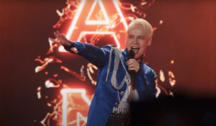SHAMAN. Я русскийКонцерт «Я русский» певца, композитора и автора песен Ярослава Дронова, более известного как SHAMAN. Его песни стали народными хитами, они передают дух и жизненную силу России. Артист исполнил как мегапопулярные «Я русский», «Ты моя», «Исповедь» и легендарные «Улетай», «Танцы на стеклах» и «Дельтаплан», так и совершенно новые композиции «Мы», «Дай жару» и «Самый русский хит». Вместе с отцом Юрием Дроновым SHAMAN спел песню «Моя Россия». А так же номер артиста балета Сергея Полунина, который он поставил на хит артиста «Встанем»!
Смотрите в эфире:12 октября в 13:0016 октября в 23:00
Ультра LiveУльтрамодные, ультрасвежие, ультрапопулярные клипы.
Смотрите в эфире:12 октября в 18:0013 октября в 18:0014 октября в 18:0015 октября в 18:0016 октября в 18:0017 октября в 18:0018 октября в 18:00, 20:10
Мурзилки LiveЖивые концерты из студии Авторадио в рамках вечернего шоу «Мурзилки Live».В студию к ведущим Мурзилки Live приходят топовые российские артисты. В прямом эфире они презентуют свои новые песни и поют свои самые популярные хиты.Живой звук, шутки от ведущих, новости из жизни артистов из первых уст.
Смотрите в эфире:12 октября в 20:0013 октября в 20:0014 октября в 20:0015 октября в 20:0016 октября в 20:00
КараокеКараоке - отличная возможность исполнять любимые песни, не выходя из дома. Можно позвать соседей и друзей.
Смотрите в эфире:12 октября в 21:0013 октября в 21:0014 октября в 21:0015 октября в 21:0016 октября в 21:0017 октября в 21:0018 октября в 21:00
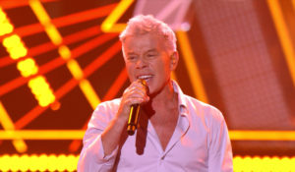Творческий вечер Олега ГазмановаКонцерт народного артиста России Олега Газманова. Вместе с легендарным «есаулом» российской эстрады выступят: Филипп Киркоров, Николай Расторгуев, Сосо Павлиашвили, Родион Газманов, Тамара Гвердцители, Александр Ревва и другие звезды.
Смотрите в эфире:12 октября в 23:0016 октября в 13:00
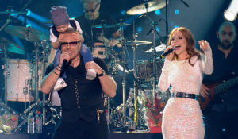Концерт Владимира ПресняковаКиловатты звука и света, любимые хиты и новые песни — все это можно найти в юбилейном концерте Владимира Преснякова. Но главное его сокровище — любовь, передаваемая через музыку.В день концерта в в московском Крокус Сити Холле поздравить артиста собрались самые близкие люди, друзья, коллеги и поклонники Владимира.
Смотрите в эфире:13 октября в 13:0014 октября в 23:00
Дельфин. КонцертНовая программа Дельфина органично объединила песни из будущей пластинки с его наиболее яркими треками из прошлых релизов, впечатление от которых было усилено высокотехнологичными световым и мультимедийным шоу.
Смотрите в эфире:Концерт в VK Stadium. Прощай оружие: 13 октября в 23:00, 15 октября в 13:00
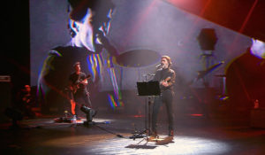Юбилейный концерт Вячеслава БутусоваКонцерт одного из самых известных представителей отечественной рок-сцены. В программе — лучшие хиты Nautilus Pompilius и презентация альбома «Аллилуйя».
Смотрите в эфире:14 октября в 13:0015 октября в 23:00
Контакты:

Пресс-служба «Ред Медиа»
Мария Оганесьянц
Тел.: +7 (812) 332-29-23 доб. 3317
Тел. моб.: +7 (906) 229-33-82
E-mail: OganesiantsMS@red-media.ru
Больше новостей на наших страницах в ВК, ОК и Telegram.

Информация о телеканале:

МУЗЫКА LIVE – проводник в мир музыки, где каждый звук становится частью твоей жизни. Любишь живой звук? Каждый вечер в эфире концерты топовых артистов! Хочешь знать все о закулисье шоу-бизнеса? Тебя ждут подкасты и интервью со звездами российской сцены. Подключай канал МУЗЫКА LIVE – получи свой билет в первый ряд! Производится компанией «Ред Медиа». www.музыкалайв.рф
РЕД МЕДИА. Ведущая российская телевизионная компания по производству и дистрибуции тематических телеканалов для кабельного и спутникового вещания. Входит в состав «Газпром-Медиа Холдинга». Компания представляет дистрибуцию 47 тематических телеканалов форматов SD и HD, включая 18 телеканалов собственного производства. Телеканалы «Ред Медиа» являются лауреатами международных и российских премий, вещают в 980 городах на территории 43 стран мира и обеспечивают потребности зрительской аудитории во всех основных телевизионных жанрах: кино, спорт, развлечения, познание, музыка, стиль жизни, хобби, детские. www.red-media.ru

